RESOLUCIÓN DE LA COMISIÓN DE QUEJAS Y DENUNCIAS DEL INSTITUTO ELECTORAL Y DE PARTICIPACIÓN CIUDADANA DEL ESTADO DE JALISCO, RESPECTO DE LAS SOLICITUDES DE ADOPTAR LAS MEDIDAS CAUTELARES A QUE HUBIERE LUGAR, FORMULADAS POR LAS CIUDADANAS ROSA MIREYA FLORES RAMOS Y BRENDA ALEJANDRA ROMO SÁNCHEZ, DENTRO DEL PROCEDIMIENTO SANCIONADOR ESPECIAL IDENTIFICADO CON EL NÚMERO DE EXPEDIENTE PSE-QUEJA-010/2020.

R E S U L T A N D O S:

1. Presentación de los escritos de denuncia. El tres de diciembre se recibió en la oficialía de partes del Instituto Electoral y de Participación Ciudadana del Estado de Jalisco, escrito de queja, suscrito por las ciudadanas Rosa Mireya Flores Ramos y Brenda Alejandra Romo Sánchez, en el que se denuncian hechos que consideran violatorios de la normatividad electoral vigente en el estado de Jalisco, el cual atribuyen al C. Alberto Maldonado Chavarín, en su carácter de regidor del gobierno de San Pedro Tlaquepaque, Jalisco.

2. Acuerdo de radicación y requerimiento. El cuatro de diciembre, la secretaría ejecutiva del instituto dictó acuerdo en el que radicó el escrito de denuncia con el número de expediente PSE-QUEJA-010/2020 y requirió a las denunciantes para que ratificaran su escrito de queja.

3. Ratificación. El cinco de diciembre, acudieron a las instalaciones de este instituto las ciudadanas Rosa Mireya Flores Ramos y Brenda Alejandra Romo Sánchez a ratificar el contenido de su escrito de queja.

4. Acuerdo ampliando término, requerimiento y ordena práctica de diligencias. El seis de diciembre, la secretaría ejecutiva del instituto dictó acuerdo mediante el cual se amplió el plazo para resolver sobre la admisión o desechamiento de la denuncia; además, ordenó requerir al gobierno municipal de San Pedro Tlaquepaque, Jalisco, y a la parte denunciada; de igual manera se ordenó la realización de la diligencia de verificación de existencia y contenido de los espectaculares y bardas referidas en el escrito de denuncia.

5. Acta circunstanciada. Con esa misma fecha, se elaboró el acta circunstanciada mediante la cual personal de la oficialía electoral debidamente investido de fe pública electoral y legalmente facultado para el ejercicio de dicha función, verificó la existencia y contenido de los espectaculares y bardas referidas en el escrito de denuncia.

6. Acuerdo ordena diligencias de investigación. El siete de diciembre, la secretaria ejecutiva de este instituto dictó un acuerdo mediante el cual se ordena requerir al representante legal del medio de comunicación “El Respetable”, así como al Ayuntamiento de San Pedro Tlaquepaque, Jalisco.

7. Se reciben respuestas. El día ocho de diciembre, se recibieron los escritos a los cuales les correspondieron los números de folio 01572 y 01574, signados, el primero por el Maestro José Luis Salazar Martínez, en su carácter de Síndico Municipal y representante legal del H. Ayuntamiento de San Pedro Tlaquepaque, Jalisco; y el segundo por el C. Bruno López Argüelles en su carácter de Director General y Apoderado Legal de El Respetable, mediante los cuales dieron cumplimiento a los requerimiento formulados en el acuerdo de fecha siete de diciembre.

8. Acuerdo de admisión a trámite. El nueve de diciembre del año en curso, la autoridad instructora dictó el acuerdo en el que se admitió a trámite la denuncia formulada.

9. Proyecto de medida cautelar y remisión de constancias. Mediante memorándum 142/2020 notificado el nueve de diciembre, la secretaría ejecutiva del instituto, hizo del conocimiento de la Comisión de Quejas y Denuncias de este instituto, el contenido del acuerdo citado en el resultando que antecede y remitió copias de las constancias que integran el expediente PSE-QUEJA-010/2020, a efecto de que este órgano colegiado determinara lo conducente sobre la adopción o no de las medidas solicitadas por el denunciante.

C O N S I D E R A N D O:

I. Competencia. Al tratarse de un asunto relacionado con la posible comisión de actos anticipados precampaña, y promoción personalizada de servidor público, la comisión, es el órgano competente para determinar lo conducente respecto a la adopción de medidas cautelares solicitadas, en términos de lo dispuesto por los artículos 472, párrafo 9, del Código Electoral del Estado de Jalisco; 45, párrafo 1, fracción III, del Reglamento Interior del Instituto Electoral y de Participación Ciudadana del Estado de Jalisco; 1 y 10, del Reglamento de Quejas y Denuncias del Instituto Electoral y de Participación Ciudadana del Estado de Jalisco.

II. Hechos denunciados. Del contenido de la denuncia formulada, se desprende que las denunciantes se quejan esencialmente, que el C. Alberto Maldonado Chavarín en su carácter de regidor del gobierno de San Pedro Tlaquepaque, Jalisco, manda colocar espectaculares con los que incita a la población al voto, destaca su nombre, apellido y refiere el municipio al que aspira una candidatura al cargo de elección popular en el que se observa el siguiente eslogan “BETO. MALDONADO. ES TIEMPO DE PONER EN ORDEN EN TLAQUEPAQUE. LOS PENDIENTES DE LA L3 Y LOS MEJORES COLUMNISTAS…”; Así mismo, pinta bardas publicitarias en las que incita a la población al voto a su favor, toda vez que destaca su apellido y refiere al municipio al que aspira una candidatura a cargo de elección popular, utilizando el eslogan #YO CON. MALDONADO. TLAQUEPAQUE; Además, denuncian la posible recepción de recursos, en dinero o especie, de personas no autorizadas por las leyes respectivas; promocionando así su imagen de servidor público y llevando a cabo actos anticipados de precampaña.

III. Solicitud de medida cautelar. Las promoventes solicitan “SEGUNDO.- Se adopten las MEDIDAS CAUTELARES solicitadas… al caso concreto, se ordenen bajar de inmediato los multicitados espectaculares y blanquear las bardas aludidas,...”

IV. Pruebas ofrecidas para acreditar la existencia del material. Una vez que fue analizado íntegramente el escrito de queja, se advierte que las denunciantes, ofrecieron como medios de prueba los siguientes:
(…)
- PRUEBAS TÉCNICAS

- ESPECTACULARES

ESPECTACULAR UNO: Se trata del ubicado en Anillo Periférico Sur, Manuel Gómez Morín, 5130, La Micailita, 45595, San Pedro Tlaquepaque, Jalisco, “como referencia cercano a la negociación Cromadora Hermanos Pulido”, para una mejor comprensión anexo croquis e impresión de la imagen respectiva, tomada con teléfono celular; con ello quebranta el contenido inmerso en el párrafo octavo artículo 134 de la Ley Suprema en consonancia con el numeral 449.1 fracción I del Código Electoral del Estado de Jalisco, toda vez que el citado funcionario INCITA A LA POBLACIÓN AL VOTO, DESTACA SU NOMBRE, APELLIDO Y REFIERE AL MUNICIPIO al que aspira una candidatura a cargo de elección popular, se observa el siguiente eslogan: “BETO. MALDONADO. ES TIEMPO DE PONER EN ORDEN EN TLAQUEPAQUE. LOS PENDIENTES DE LA L3 Y LOS MEJORES COLUMNISTAS… Con su conducta pretende engañar a la autoridad electoral, ya que introduce también en la citada publicación el logo de un medio de comunicación, la página y las redes sociales del mismo (EL RESPETABLE), por ende, también dicho medio de comunicación debe informar a esta instancia jurisdiccional electoral, la finalidad publicitaria y todos los efectos legales conducentes que considere esta autoridad electoral, además bajo formal protesta de decir verdad refiera si se publicita a todas y cada una de las personas que aparecen en la citada revista y de qué manera el citado medio de comunicación tiene el compromiso o la obligación de publicar al citado servidor público. ( si también lo hace con todas las personas).

ESPECTACULAR DOS: Consiste en el ubicado en la Carretera a Chapala (en sentido hacia EL TAPATÍO), La Duraznera, 45580, San Pedro Tlaquepaque, Jalisco, “como referencia cercano a la negociación Comercial Automotriz Meza SA de CV”, para una mejor comprensión anexo croquis e impresión de la imagen respectiva; con ello quebranta el contenido inmerso en el párrafo octavo artículo 134 de la Ley Suprema en consonancia con el numeral 449.1 fracción I del Código Electoral del Estado de Jalisco, toda vez que el citado funcionario INCITA A LA POBLACIÓN AL VOTO, DESTACA SU NOMBRE, (como le dicen tratando de engañar), APELLIDO Y REFIERE AL MUNICIPIO al que aspira una candidatura a cargo de elección popular, se observa el siguiente eslogan: “BETO. MALDONADO. ES TIEMPO DE PONER EN ORDEN EN TLAQUEPAQUE. LOS PENDIENTES DE LA L3 Y LOS MEJORES COLUMNISTAS… Con su conducta pretende distraer con apariencias a la autoridad electoral, ya que, como el anterior espectacular, introduce también en la citada publicación el logo de un medio de comunicación, la página y las redes sociales del mismo (EL RESPETABLE), por ende, de igual manera, dicho medio de comunicación debe informar a esta instancia jurisdiccional electoral, la finalidad publicitaria y todos los efectos legales conducentes que considere esta autoridad electoral, además saber si de todas las personas que publica el citado medio de comunicación en su revista, utiliza la imagen de diversas personas para INVERTIR O GASTAR EN PROPAGANDA DE ESPECTACULARES.

- PINTA DE BARDAS

BARDA UNO: Cito la barda ubicada en la calle 8 de Julio en circulación de norte a sur, entre las calles Cuyucuata y La Malinche, Guayabitos, en San Pedro Tlaquepaque, Jalisco, C.P. 45530, para una mejor comprensión anexo croquis e impresión de la imagen respectiva; tomada con teléfono celular; con ello, quebranta el contenido inmerso en el párrafo octavo artículo 134 de la Ley Suprema en consonancia con el numeral 449.1 fracción I del Código Electoral del Estado de Jalisco, toda vez que el citado funcionario INCITA A LA POBLACIÓN AL VOTO, DESTACA SU NOMBRE, APELLIDO Y REFIERE AL MUNICIPIO al que aspira una candidatura a cargo de elección popular, se observa el siguiente eslogan: #YO CON. MALDONADO. TLAQUEPAQUE…

BARDA DOS: La que se encuentra ubicada en Prolongación Gobernador Curiel, en sentido de norte a sur, pasando la calle Los Pinos, casi esquina con la calle Francisco Silva Romero, colonia Lomas de Cuatro, San Pedro Tlaquepaque, Jalisco, C.P. 45599, para una mejor comprensión anexo croquis e impresión de la imagen respectiva; con ello, quebranta el contenido inmerso en el párrafo octavo artículo 134 de la Ley Suprema en consonancia con el numeral 449.1 fracción I del Código Electoral del Estado de Jalisco, toda vez que el citado funcionario INCITA A LA POBLACIÓN AL VOTO, DESTACA SU NOMBRE, APELLIDO Y REFIERE AL MUNICIPIO al que aspira una candidatura a cargo de elección popular, se observa el siguiente eslogan: #YO CON. MALDONADO. TLAQUEPAQUE…

BARDA TRES: Se ubica justamente en donde se incorporan Prolongación Gobernador Curiel, Av Arquitectura y calle Cardenal, Sin Nombre o Las Juntas, San Pedro Tlaquepaque, Jalisco, “falazmente a los límites de Guadalajara” para una mejor comprensión anexo croquis e impresión de la imagen respectiva; con ello, quebranta el contenido inmerso en el párrafo octavo artículo 134 de la Ley Suprema en consonancia con el numeral 449.1 fracción I del Código Electoral del Estado de Jalisco, toda vez que el citado funcionario INCITA A LA POBLACIÓN AL VOTO, DESTACA SU NOMBRE, APELLIDO Y REFIERE AL MUNICIPIO al que aspira una candidatura a cargo de elección popular, se observa el siguiente eslogan: #YO CON. MALDONADO. TLAQUEPAQUE…

- INSPECCIÓN. Toda vez que la violación reclamada lo amerita, solicito para la sustanciación del presente procedimiento, una inspección de las cinco ubicaciones en donde se encuentran dichos espectaculares y bardas (dos espectaculares y 3 bardas), y para llevar a cabo el desahogo de la presente probanza, pido a esta autoridad por conducto de la persona autorizada para ello, se dirija hacia los lugares precisados en el apartado correspondiente, en obvio de repeticiones innecesarias.

- DOCUMENTAL PRIVADA. Consistentes en las copias simple de las impresiones de fotografía con celular, y ubicaciones impresas en donde se observan los dos espectaculares y las 3 tres bardas publicitarias con propaganda del Regidor Maldonado (…)

V. DILIGENCIAS ORDENADAS POR ESTA AUTORIDAD.

Es preciso establecer que esta autoridad integradora ordenó realizar como diligencia de investigación la verificación de la existencia de los espectaculares y las bardas referidas en el escrito de denuncia.

Así, como del contenido de lo que resulte de la búsqueda en internet del hashtag #yoconmaldonadotlaquepaque; y de la existencia y contenido de la página de internet y redes sociales del medio de comunicación “El Respetable”, así como la búsqueda de algún domicilio de dicho medio de comunicación.

Además se requirió información al Gobierno Municipal de San Pedro, Tlaquepaque, al Regidor Alberto Maldonado Chavarín, así como al medio de comunicación “El Respetable”.

Las actas descritas constituyen documentales públicas que de conformidad al párrafo 2 del artículo 463 del código en la materia, merecen valor probatorio pleno.

VI. Naturaleza y finalidad de las medidas cautelares. De conformidad con lo dispuesto en los artículos 472, párrafo 9, del Código; y 10, del Reglamento de Quejas y Denuncias de este instituto; las medidas cautelares constituyen instrumentos que puede decretar la autoridad competente, a solicitud de parte interesada o de oficio, para conservar la materia del litigio, así como para evitar un grave e irreparable daño a las partes en conflicto o a la sociedad, con motivo de la sustanciación de un procedimiento.

Por tanto, se trata de resoluciones que se caracterizan, generalmente, por ser accesorias y sumarias; accesorias, en tanto la determinación no constituye un fin en sí mismo; y, sumarias, debido a que se tramitan en plazos breves y su finalidad es prever la dilación en el dictado de la resolución definitiva, así como evitar que el perjuicio se vuelva irreparable, asegurando la eficacia de la resolución que se dicte.

En consecuencia, las medidas cautelares están dirigidas a garantizar la existencia y el restablecimiento del derecho que se considera afectado, cuyo titular estima que puede sufrir algún menoscabo.

Bajo esa lógica, las medidas cautelares a la vez que constituyen un instrumento de otra resolución, también sirven para tutelar el interés público, porque buscan restablecer el ordenamiento jurídico conculcado, desapareciendo provisionalmente, una situación que se califica como ilícita.

Ello, con la finalidad, como ya se apuntó con anterioridad, de evitar la producción de daños irreparables, la afectación de los principios rectores de la materia electoral o la vulneración de los bienes jurídicos tutelados por la Constitución Política de los Estados Unidos Mexicanos o la legislación electoral aplicable.

Ahora bien, para que en el dictado de las medidas cautelares se cumpla el principio de legalidad, la fundamentación y motivación deberá ocuparse cuando menos, de los aspectos siguientes:

- La probable violación a un derecho, del cual se pide la tutela en el proceso, y,
- El temor fundado de que, mientras llega la tutela jurídica efectiva, desaparezcan las circunstancias de hecho necesarias para alcanzar una decisión sobre el derecho o bien jurídico, cuya restitución se reclama (periculum in mora).

La medida cautelar adquiere justificación si hay un derecho que requiere protección provisional y urgente, a raíz de una afectación producida –que se busca evitar sea mayor- o de inminente producción, mientras se sigue el procedimiento o proceso en el cual se discute la pretensión de fondo de quien dice sufrir el daño o la amenaza de su actualización.

Atendiendo a esa lógica, el dictado de las medidas cautelares se debe ajustar a los criterios que la doctrina denomina como fumus boni iuris –apariencia del buen derecho– unida al periculum in mora –temor fundado de que mientras llega la tutela efectiva se menoscabe o haga irreparable el derecho materia de la decisión final–.

Sobre el fumus boni iuris o apariencia del buen derecho, se debe precisar que éste apunta a una credibilidad objetiva y seria sobre la juridicidad del derecho que se pide proteger, a fin de descartar que se trate de una pretensión manifiestamente infundada, temeraria o cuestionable. Por su parte, el periculum in mora o peligro en la demora consiste en la posible frustración de los derechos del promovente de la medida cautelar, ante el riesgo de su irreparabilidad.

Como se puede deducir, la verificación de ambos requisitos obliga indefectiblemente a que la autoridad responsable realice una evaluación preliminar del caso concreto en torno a las respectivas posiciones enfrentadas, a fin de determinar si se justifica o no el dictado de las medidas cautelares.

En consecuencia, si de ese análisis previo resulta la existencia de un derecho, en apariencia reconocido legalmente de quien sufre la lesión o el riesgo de un daño inminente y la correlativa falta de justificación de la conducta reprochada, entonces se torna patente que la medida cautelar debe ser acordada, salvo que el perjuicio al interés social o al orden público sea mayor a los daños que pudiera resentir el solicitante, supuesto en el cual, deberá negarse la medida cautelar.

Como se puede observar de todo lo anteriormente explicado, es inconcuso entonces que la ponderación de los valores tutelados que justifican los posicionamientos de las partes en conflicto, así como la valoración de los elementos probatorios que obren en el expediente, se convierte en una etapa fundamental para el examen de la solicitud de medidas cautelares, toda vez que cuando menos se deberán observar las directrices siguientes:

- Verificar si existe el derecho cuya tutela se pretende.
- Justificar el temor fundado de que ante la espera del dictado de la resolución definitiva, desaparezca la materia de controversia.
- Ponderar los valores y bienes jurídicos en conflicto, y justificar la idoneidad, razonabilidad y proporcionalidad de la determinación que se adopte.
- Fundar y motivar si la conducta denunciada, atendiendo al contexto en que se produce, trasciende o no a los límites del derecho o libertad que se considera afectado y, si presumiblemente, se ubica en el ámbito de lo ilícito.

De esa forma, la medida cautelar en materia electoral cumplirá sus objetivos fundamentales: evitar la vulneración de los bienes jurídicos tutelados así como la generación de daños irreversibles a los posibles afectados. Todo ello para que cuando se dicte la resolución de fondo, sea factible su cumplimiento efectivo e integral.

VII. Pronunciamiento respecto de la solicitud de adopción de la medida cautelar. Precisado lo anterior y considerado en su integridad el escrito de queja y las pruebas que obran en el expediente, se analiza la pretensión, consistente en que: “SEGUNDO.- Se adopten las MEDIDAS CAUTELARES solicitadas… al caso concreto, se ordenen bajar de inmediato los multicitados espectaculares y blanquear las bardas aludidas,...”

En ese tenor de ideas, debe decirse que la imposición de medidas cautelares solo proceden respecto de conductas que se refieren a hechos objetivos y ciertos; no así respecto de hechos que se hayan consumado totalmente o futuros de realización incierta, pues el objeto de estas medidas es restablecer de manera transitoria el ordenamiento jurídico conculcado, desapareciendo eventualmente una situación que se reputa antijurídica, con la finalidad de evitar la generación de daños irreparables.

1. Por lo que respecta a la posible promoción personalizada.

Es necesario establecer el marco jurídico aplicable al caso y, de manera destacada, los criterios y el test que exige la jurisdicción para efectos de determinar si está o no en presencia de promoción personalizada.

El párrafo segundo del artículo 116 Bis de la Constitución local establece que la propaganda, bajo cualquier modalidad de comunicación social, que difundan como tales los poderes públicos, los órganos autónomos, dependencias y entidades de la administración pública, los municipios, organismos públicos descentralizados y cualquier otro ente público, deberá tener carácter institucional y fines informativos, educativos o de orientación social. En ningún caso esta propaganda incluirá nombres, imágenes, voces o símbolos que impliquen promoción personalizada de cualquier servidor público.

De lo anterior se desprende que el artículo en cita tiene como finalidad que:

• La propaganda difundida por los poderes públicos, órganos autónomos, dependencias y entidades de la administración pública y cualquier ente de los tres órdenes de gobierno, debe ser institucional;

• Debe tener fines informativos, educativos o de orientación social;

• La propaganda difundida por las personas del servicio público no puede incluir nombres, imágenes, voces o símbolos, que en cualquier forma impliquen la promoción personalizada de cualquier servidor público;

• Prevé una prohibición concreta para la propaganda personalizada de las y los servidores públicos, cualquiera que sea el medio para su difusión;

• Prevé que todo servidor público tiene el deber de aplicar con imparcialidad los recursos públicos que estén bajo su responsabilidad, sin influir en la equidad en la competencia entre los partidos políticos.
Ahora bien, la Sala Superior ha definido la expresión "bajo cualquier modalidad de comunicación social", como la prohibición que se materializa a través de todo tipo de comunicación social por el que se difunda visual o auditivamente, propaganda proveniente de funcionarios públicos, tales como: televisión, radio, internet, cine, prensa, anuncios espectaculares, mantas, pancartas, trípticos, volantes, entre otros.

La Sala Superior también ha establecido que los elementos que deben colmarse para determinar o identificar propaganda personalizada de las y los servidores públicos, son los siguientes:

• Personal. Que deriva esencialmente en la emisión de voces, imágenes o símbolos que hagan plenamente identificable al servidor público;

• Objetivo. Que impone el análisis del contenido del mensaje a través del medio de comunicación social de que se trate, para determinar si de manera efectiva revela un ejercicio de promoción personalizada susceptible de actualizar la infracción constitucional correspondiente y

• Temporal. Resulta relevante establecer si la promoción se efectuó iniciado formalmente el proceso electoral o se llevó a cabo fuera del mismo, ya que si la promoción se verificó dentro del proceso, se genera la presunción de que la propaganda tuvo el propósito de incidir en la contienda, lo que se incrementa cuando se da en el período de campañas; sin que dicho período pueda considerarse el único o determinante para la actualización de la infracción, ya que puede suscitarse fuera del proceso, en el cual será necesario realizar un análisis de la proximidad del debate, para estar en posibilidad de determinar adecuadamente si la propaganda influye en el proceso electivo.

A partir del marco jurídico señalado en el apartado inmediato anterior y, concretamente, del examen establecido en la citada jurisprudencia 12/2015, NO se considera procedente la adopción de medidas cautelares, por las siguientes razones:

- PINTA DE BARDAS PUBLICITARIAS

Del acta de fecha seis de diciembre, elaborada por el personal de Oficialía Electoral debidamente investidos de fe pública y que obra en los autos del presente expediente se advierte lo siguiente:

El personal investido de fe pública constató la existencia de la barda denunciada, cuya ubicación y descripción se transcribe a continuación:

…“Avenida 8 de julio sentido norte sur, entre las calles Cuyucuata y la Malinche, en la Colonia Guayabitos en San Pedro Tlaquepaque, Jalisco”,

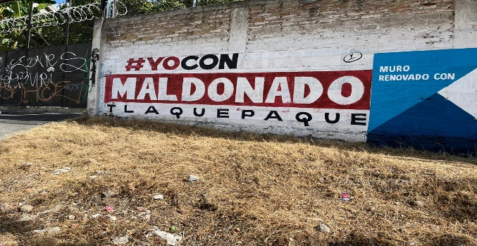 | 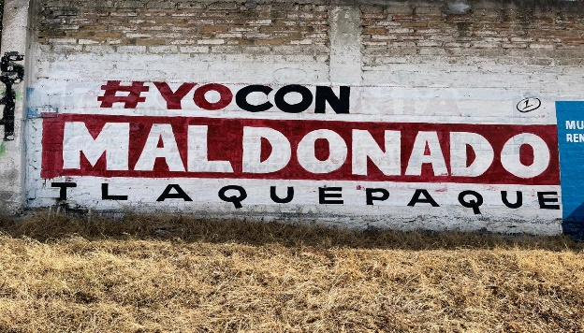

“… Avenida Prolongación Gobernador Curiel, en el sentido de norte a sur, pasando la calle Los Pinos, casi esquina con la calle Francisco Silva Romero, Colonia Lomas del Cuatro, San Pedro Tlaquepaque, Jalisco”,

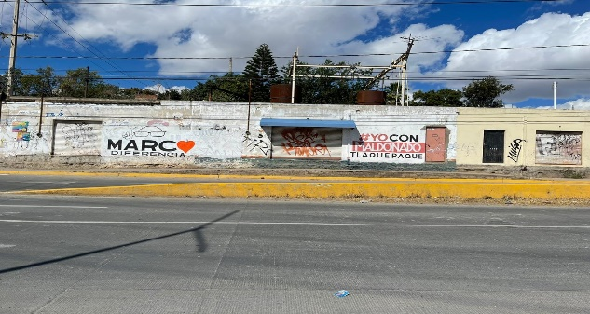 | 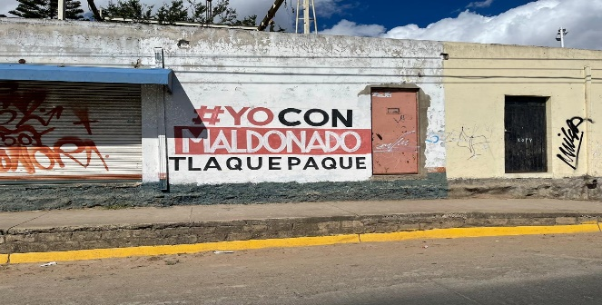

Finalmente, “Incorporación de la Avenida Gobernador Curiel, Av. Arquitectura y calle Cardinal, sin nombre o Las Juntas, San Pedro Tlaquepaque, Jalisco”,

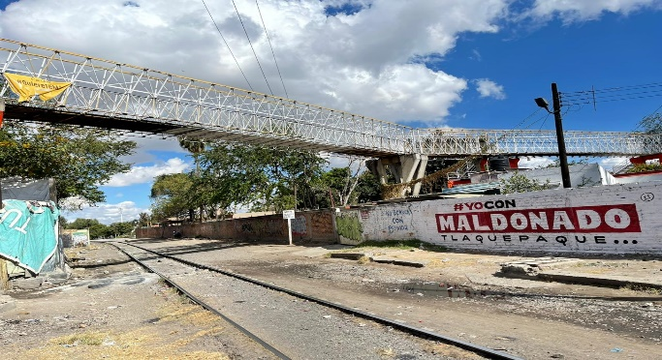

Así mismo, del contenido de las bardas denunciadas hace referencia al hashtag identificado como #yoconmaldonadotlaquepaque por lo que se ordenó verificar el contenido del mismo, resultando lo siguiente:

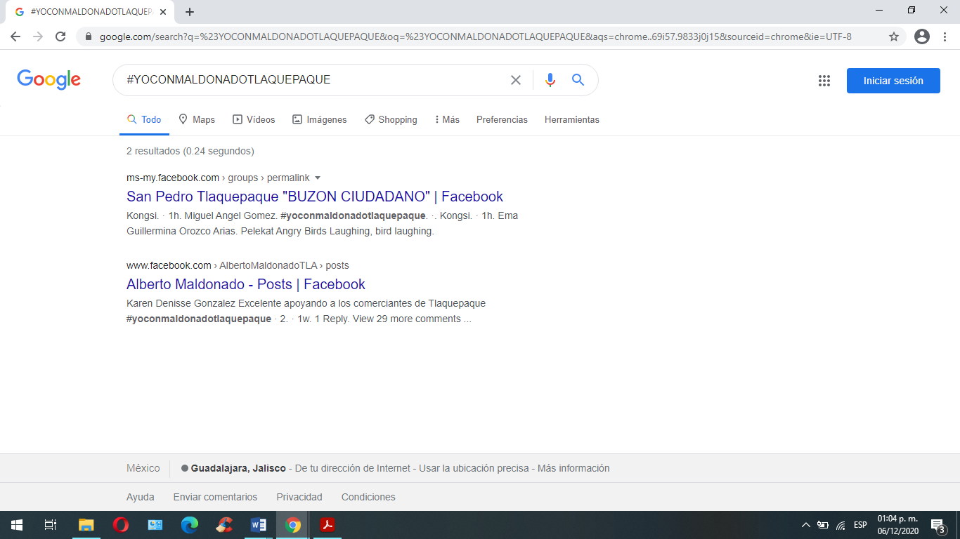

Sentado lo anterior, el análisis de las constancias antes descritas a partir del test revela lo siguiente:

Elemento Personal. No se actualiza, toda vez que de los elementos analizados no se advierte que se vinculen fehacientemente, ni de forma personal, ni al cargo del servidor público denunciado, es decir, no es posible vincularlo directamente con “Alberto Maldonado Chavarín”.

• Elemento Objetivo. No se actualiza, toda vez que de las constancias analizadas y en especial del eslogan “#YO CON MALDONADO TLAQUEPAQUE…”, no se advierte un símbolo, mensaje e imagen que vincule de forma directa al denunciado en un acto de promoción personalizada.

Si bien no pasa desapercibido que el denunciado se apellida “Maldonado”, no se advierten elementos suficientes para dar certeza o tener por acreditado que la parte denunciada pinto o mando pintar dicha barda o utiliza el hashtag “#yoconmaldonadotlaquepaque.

• Elemento Temporal. Como ya fue referido previamente, se considera que las pintas denunciadas, así como el hashtag fueron localizadas después de haber iniciado el proceso, por lo que si se actualiza el elemento temporal.

En síntesis, no se advierten, desde una óptica preliminar, en el contenido de las bardas denunciadas, ni del contenido de la búsqueda del hashtag “#yoconmaldonadotlaquepaque, que se encuentra en las bardas que la parte quejosa le atribuye al denunciado Alberto Maldonado Chavarín, elementos a partir de los cuales esta autoridad pueda advertir que se formula un símbolo, mensaje e imagen que vincule de forma directa al denunciado, por lo cual, contrario a lo que aduce la parte quejosa, en un análisis preliminar, en el caso, no se actualiza la promoción personalizada del servidor público en cuestión.

- ESPECTACULARES

A partir del examen establecido en la citada jurisprudencia 12/2015, bajo la apariencia del buen derecho, se considera improcedente la adopción de medidas cautelares en los casos que a continuación se precisan, por las siguientes razones.
Del acta de fecha seis de diciembre, elaborada por el personal de oficialía electoral debidamente investido de fe pública y que obra en los autos del presente expediente, se constató la existencia de los dos espectaculares denunciados, cuya ubicación y descripción se transcribe a continuación:

1.- “Anillo Periférico Sur, Manuel Gómez Morín 5130, La Micailita, 45595, San Pedro Tlaquepaque, Jalisco”.
Las dimensiones del espectacular son de aproximadamente 10 diez metros de largo por 5 cinco metros de alto; la misma tiene un fondo pintado mitad de color blanco y la otra mitad con un fondo arbolado. Del lado izquierdo se aprecia el siguiente texto: “BETO MALDONADO ES TIEMPO DE PONER ORDEN EN TLAQUEPAQUE”, el texto se observa todo en color negro con excepción de la palabra “MALDONADO” que está en color rojo. Debajo de ese texto se encuentran otras dos leyendas, sin embargo, se me imposibilita la transcripción completa de estas ya que sobre ellas se encuentran dos cintas de fondo rojo con la palabra “CLAUSURADO”. Al lado derecho del espectacular se encuentra la imagen de una persona del sexo masculino de tez morena, camisa de botones en color rojo y sobre la camisa se encuentran dos cintas más con fondo rojo y la palabra “CLAUSURADO”. En la esquina superior derecha se aprecia un logo circular con fondo rojo y la letra “R” en color blanco, debajo de este se encuentra el siguiente link: www.elrespetable.com. En la esquina inferior derecha se encuentran lo que al parecer son perfiles de la red social Facebook con el nombre de “El Respetable” y de la red social Twitter con “@elrespetable”

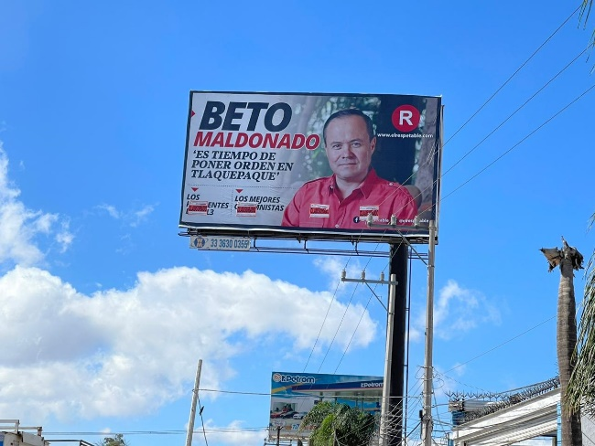 | 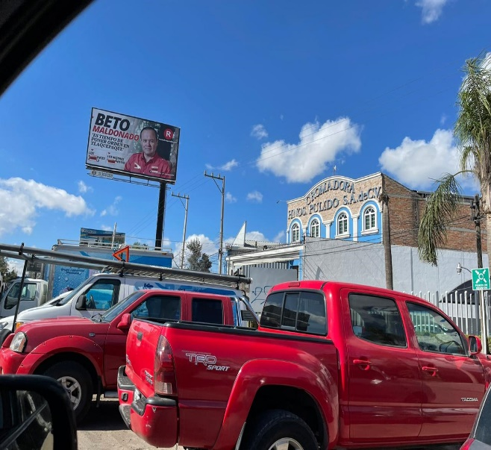

2.- “Carretera Chapala, (en sentido hacia EL TAPATÍO), La Duraznera, 45580, San Pedro Tlaquepaque, Jalisco”.
Las dimensiones del espectacular son de aproximadamente 10 diez metros de largo por 5 cinco metros de alto; la misma tiene un fondo pintado mitad de color blanco y la otra mitad con un fondo arbolado. Del lado izquierdo se aprecia el siguiente texto: “BETO MALDONADO “ES TIEMPO DE PONER ORDEN EN TLAQUEPAQUE”, el texto se observa todo en color negro con excepción de la palabra “MALDONADO” que está en color rojo. Debajo de ese texto se encuentran otras dos leyendas, la primera de ellas se transcribe a continuación: “LOS PENDIENTE DE LA L3”, sin embargo, se me imposibilita la transcripción completa de la segunda leyenda, ya que sobre ella se encuentran una cinta de fondo rojo con la palabra “CLAUSURADO”. Al lado derecho del espectacular se encuentra la imagen de una persona del sexo masculino de tez morena, camisa de botones en color rojo y sobre la camisa se encuentran dos cintas más con fondo rojo y la palabra “CLAUSURADO”. En la esquina superior derecha se aprecia un logo circular con fondo rojo y la letra “R” en color blanco, debajo de este se encuentra el siguiente link: www.elrespetable.com. En la esquina inferior derecha se encuentran lo que al parecer es un perfil de la red social Twitter con el arroba "@elrespetable”.

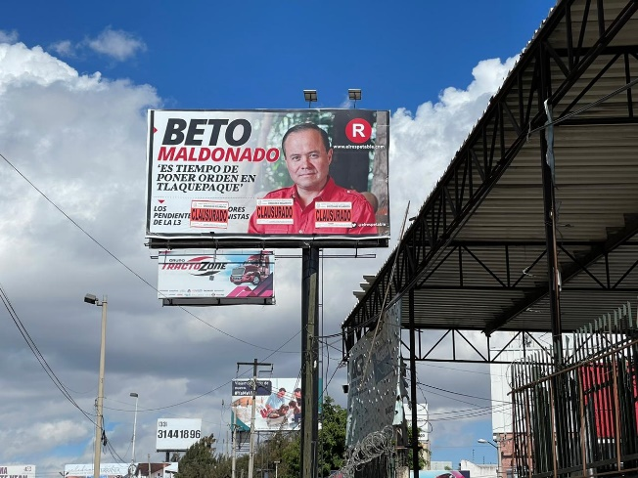 | 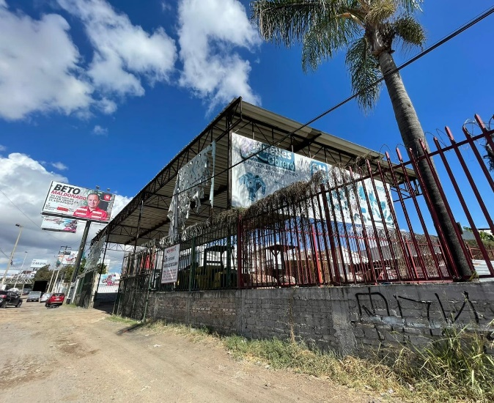
De forma preliminar, es importante precisar que del contenido de los espectaculares se advierte lo siguiente:

- Se observa el nombre, la página de internet y redes sociales del medio de comunicación denominado “El Respetable”.
- Se advierte la imagen y nombre del servidor público denunciado.
- Se advierten sellos de clausura por parte del Gobierno de San Pedro Tlaquepaque, Jalisco.
- Y la frase BETO MALDONADO “ES TIEMPO DE PONER ORDEN EN TLAQUEPAQUE. LOS PENDIENTES DE LA L3.

Al respecto, es importante precisar que esta autoridad instructora, requirió al representante legal del medio de comunicación denominado El Respetable, para que se pronunciara y manifestara lo que a su derecho corresponda respecto a los espectaculares denunciados.

Luego entonces, mediante escrito de fecha ocho de diciembre signado por el apoderado legal del medio de comunicación, el cual fue registrado en la oficialía de partes de este instituto, con número de folio 01574, mediante el cual informó lo siguiente:

(…)
“…En estos 13 años hemos usado los espectaculares para generar mayor tráfico en nuestras plataformas y para difundir nuestros contenidos, como lo hacen la mayoría de los medios de comunicación de esta país. Hoy que dejamos de ser un medio impreso, seguimos en la búsqueda de buscar nuevos espacios de difución para seguir creciendo en u ambiente tan competido, como lo son los medios de comunicación…” (sic)

Con lo anterior, cobra especial relevancia el hecho de que la propaganda contenida en los espectaculares objeto de la denuncia, corresponde al medio de comunicación “El Respetable”, ya que por medio de ellos se promueven y difunden sus contenidos, por lo cual, en apariencia del buen derecho, no se le puede imputar la responsabilidad de los mismos al denunciado Alberto Chavarín Maldonado.

Sentado lo anterior, el análisis de la publicación a partir del test revela lo siguiente:

• Elemento Personal. Sí se actualiza, al advertirse en la publicación, de manera clara, el nombre e imagen del servidor público.

• Elemento Objetivo. No se actualiza, al advertirse en primer término, que la difusión de las imágenes y símbolos que pudieran vincular directamente al servidor público, no son emitidos por un medio de comunicación social o gubernamental, si no que se trata de un espectacular que en apariencia fue colocado y difundido por un medio de comunicación, que goza de la garantía de la libertad de expresión en su labor periodística; ya que de las constancias que integran el expediente se advierte que el espectacular es parte de la publicidad del medio de comunicación denominado “El Respetable”.

Al respecto la Sala Superior del Tribunal Electoral del Poder Judicial de la Federación ha establecido que el hecho de que en notas periodísticas, fotografías e impresiones de internet, aparezca la imagen y nombre de un funcionario público, en diversos actos públicos no es suficiente para acreditar el uso de los medios de comunicación para hacerse promoción de manera personal y directa.

Por otra parte, tampoco se advierte que del contenido del espectacular se divulgue las cualidades o calidades personales, logros políticos y económicos del servidor público, o circunstancias que lo vinculen de forma directa y se actualice la promoción personalizada.

• Elemento Temporal. Sí se actualiza, toda vez que dichos espectaculares fueron denunciados a fecha de tres de diciembre, y desde el pasado quince de octubre dio inicio el proceso electoral en el estado de Jalisco.

2. Por lo que respecta a la posible recepción de recursos, en dinero o especie, de personas no autorizadas por las leyes respectivas.

Al respecto, la parte quejosa en su escrito de denuncia asevera que para erogar los costos de espectaculares, el denunciado posiblemente recibe recursos, en dinero o especie de personas no autorizadas por las leyes respectivas; sin embargo, de manera preliminar, esta Comisión considera que de las constancias que integran el expediente del presente procedimiento sancionador especial, no se advierten elementos o indicios de lo anterior, por lo cual resulta improcedente el dictado de medidas cautelares por dicha cuestión.

3. Por lo que respecta a la posible constitución de actos anticipados de precampaña:

Previo el análisis del caso concreto, se estima necesario realizar la siguiente consideración.

En este sentido, el concepto de actos anticipados de precampaña ha sido establecido en la Ley General de Instituciones y Procedimientos Electorales, en el numeral 3, párrafo 1, inciso b), señalando que los actos anticipados de precampaña son los actos de expresión que se realicen bajo cualquier modalidad y en cualquier momento durante el lapso que va desde el inicio del proceso electoral hasta antes del plazo legal para el inicio de las precampañas, que contengan llamados expresos al voto en contra o a favor de una precandidatura.

Establecido lo anterior, resulta de especial relevancia señalar que con la restricción de ciertos actos, el legislador pretende evitar que quienes aspiran a ocupar un cargo público realicen actos anticipados de precampaña, en virtud de que ello implicaría una ventaja indebida en detrimento de los demás aspirantes o contendientes al desprender una serie de actos que inciden en el pensamiento del colectivo electoral y, que a la postre, pudieran trascender en la toma de decisión que se ve reflejada mediante la emisión del voto por parte de los ciudadanos a favor o en contra de un candidato o partido político, trastocando así el principio de equidad en la contienda.

Al respecto, la Sala Superior del Tribunal Electoral del Poder Judicial de la Federación, ha reconocido que para poder acreditar un acto anticipado de campaña o precampaña, es necesaria la concurrencia de tres elementos:

a. Un elemento personal: que los realicen los partidos políticos, así como sus militantes, aspirantes, precandidatos o candidatos;

b. Un elemento temporal: que acontezcan antes, durante o después del procedimiento interno de selección de candidatos y previamente al registro constitucional de candidatos;

c. Un elemento subjetivo: que tengan el propósito fundamental de presentar la plataforma de un partido político o coalición o promover a un candidato para obtener el voto de la ciudadanía en la jornada electoral.

De igual manera, el máximo órgano jurisdiccional de la materia electoral, ha sostenido, acerca de la configuración de los actos anticipados de campaña, lo siguiente:

- No toda referencia o manifestación que encuentra algún punto de coincidencia o conexión con una plataforma electoral, por sí misma, se traduce en un acto anticipado de campaña.

- De ese modo, lo que prescribe la normatividad, reside en buscar un apoyo en la ciudadanía en general, frente a la cual, en forma abierta, se divulgue una oferta de gobierno y/o plataforma electoral y/o se solicite el voto mediante actos proselitistas, ya que es esto último lo que no pueden realizar los aspirantes, precandidatos o candidatos designados, antes del inicio de las campañas.

- Las expresiones o manifestaciones sobre temas que están en el interés de la opinión pública, configuran actos anticipados de campaña cuando se traducen, de forma objetiva, en un proselitismo que busca promover una candidatura antes del periodo legalmente previsto para tal fin.

A partir del marco jurídico señalado en el apartado inmediato anterior y, concretamente, de los elementos necesarios para configurar los actos anticipados de campaña, NO se considera procedente la adopción de medidas cautelares, por las siguientes razones.
Por lo que ve al caso concreto y una vez que fueron analizadas las constancias que integran el expediente, a partir del test revela lo siguiente:

El elemento personal, no se actualiza, ya que de las constancias analizadas, respecto a los espectaculares no se advierte que se refieran al denunciado Alberto Maldonado Chavarín, como aspirante, precandidato o candidato a algún cargo de elección popular.

Ahora bien, respecto de las pintas denunciadas, así como del hashtag que te direcciona a la red social denominada Facebook, tampoco se actualiza el elemento personal, ya que se advierte únicamente la leyenda “MALDONADO”.

En lo relativo al elemento temporal, como ya fue referido previamente, se considera que las pintas denunciadas, y los espectaculares fueron localizadas después de haber iniciado el proceso, por lo que si se actualiza el elemento temporal.

Ahora bien, por lo que se refiere al elemento subjetivo, resulta evidente para esta comisión que de la totalidad del contenido de los elementos analizados, no se advierte un llamamiento a la ciudadanía a votar a favor de algún aspirante o en contra de alguien, ni la difusión de una plataforma electoral, por lo tanto, no se actualiza este elemento.

En síntesis, no se advierte, desde una óptica preliminar, en el contenido de los espectaculares y las bardas denunciadas, que la parte quejosa le atribuye al denunciado Alberto Maldonado Chavarín, elementos a partir de los cuales esta autoridad pueda advertir que se formula un llamado al voto o la exposición de una plataforma partidista, que pudiera constituir un posicionamiento anticipado por parte del denunciado, por lo cual, contrario a lo que aduce la parte quejosa, en un análisis preliminar, en el caso no se actualizan actos anticipados de precampaña.

Así, en consideración de esta comisión, la medida cautelar solicitada por las ciudadanas Brenda Alejandra Romo Sánchez y Rosa Mireya Flores Ramos, resulta improcedente de conformidad con lo dispuesto en el artículo 10, párrafos 1 y 4, del Reglamento de Quejas y Denuncias del Instituto Electoral y de Participación Ciudadana del Estado de Jalisco, pues se considera que el contenido de la propaganda denunciada no constituye promoción personalizada del servidor público denunciado o un llamamiento a la ciudadanía a votar a favor del aspirante o en contra de otra persona, ni presenta plataforma política o proyecto de gobierno alguno.

Las situaciones expuestas a lo largo del presente considerando, no prejuzgan respecto de la existencia o no de las infracciones denunciadas, lo que no es materia de la presente determinación, es decir, que si bien en la presente resolución se ha determinado improcedente la adopción de la medida cautelar solicitada, la misma no prejuzga respecto de la existencia de una infracción que pudiera llegar a determinar la autoridad competente, al someter los mismos hechos a su consideración.

Por las consideraciones antes expuestas y fundadas, esta Comisión,

R E S U E L V E:

Primero. Se declara improcedente la medida cautelar solicitada por las ciudadanas Rosa Mireya Flores Ramos y Brenda Alejandra Romo Sánchez por las razones expuestas en el considerando VII de la presente resolución.

Segundo. Túrnese a la Secretaria Ejecutiva de este instituto a efecto de que notifique el contenido de la presente determinación, personalmente a las promoventes.

Guadalajara, Jalisco, a de 10 de diciembre de 2020

Silvia Guadalupe Bustos Vásquez
Consejera Electoral Presidenta
Zoad Jeanine García González  Consejera Electoral integrante | Claudia Alejandra Vargas Bautista  Consejera Electoral integrante
Luis Alfonso Campos Guzmán
Secretario Técnico

Los hechos que se narran corresponden al año dos mil veinte.
El Instituto Electoral y de Participación Ciudadana del Estado de Jalisco, en lo sucesivo será referido como instituto.
Comisión de Quejas y Denuncias del Instituto Electoral y de Participación Ciudadana del Estado de Jalisco, en lo sucesivo será referido como comisión.
4 El Código Electoral del Estado de Jalisco, en lo sucesivo será referido como el Código.
Al interpretar el artículo 134 de la Constitución Política de los Estados Unidos Mexicanos.
De acuerdo con la jurisprudencia 12/2015 de rubro: PROPAGANDA PERSONALIZADA DE LOS SERVIDORES PÚBLICOS. ELEMENTOS PARA IDENTIFICARLA.
SUP-RAP-069-2009 y SUP-RAP-106/2009
SUP-JRC-228/2016
SUP-JRC-345/2016

